Hochladen von Aufzeichnungen über das Videouploadformular
Nutzen Sie für den Videoupload bitte nicht den Internet Explorer oder den Microsoft Edge Browser, da es mit diesen Browsern im Zusammenhang mit dem Upload-Formular zu Problemen kommen kann.

Anlegen eines neuen Angebots und Hochladen einer ersten zugehörigen Aufzeichnung
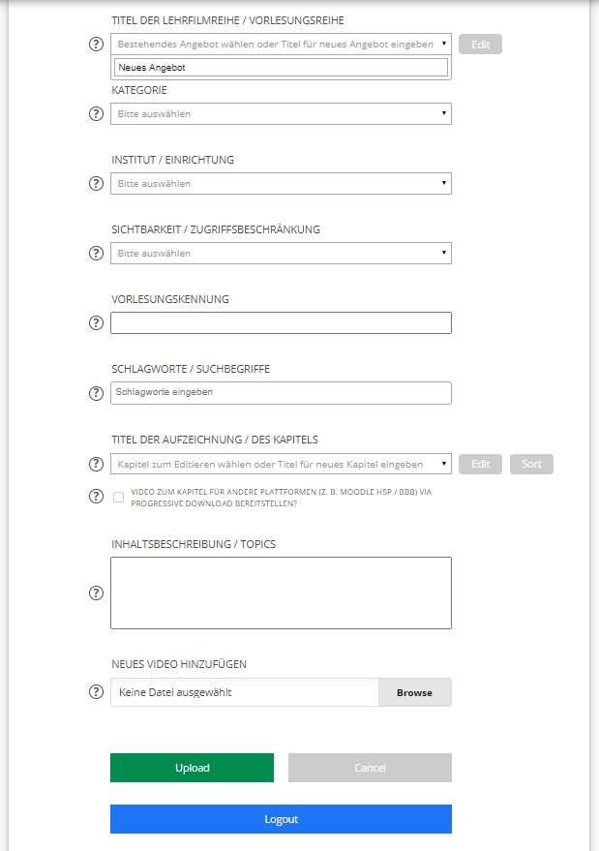
- Tragen Sie im Feld „TITEL DER LEHRFILMREIHE / VORLESUNGSREIHE“ die Bezeichnung der Veranstaltung in Stud.IP ein mit der Sie das Angebot verknüpfen wollen bzw. den gewünschten Titel der Lehrfilmreihe. Klicken Sie hierzu auf das Drop Down Menü und geben Sie im Textfeld den gewünschten Titel ein.
Bei einem neu anzulegenden Angebot müssen Sie einen noch nicht in der Drop Down Liste vorhandenen Titel eingeben, da ansonsten die hochzuladende Videodatei einem bereits bestehenden Angebot zugeordnet wird.
Wenn Sie für eine Vorlesungsveranstaltung mehrere verschiedene Videoangebote bereitstellen wollen (z. B. ein Angebot mit Vorlesungsaufzeichnungen und ein Angebot mit Aufzeichnungen von Übungen zur Vorlesungsveranstaltung), achten Sie bitte darauf unterschiedliche Titel für die beden Angebote anzugeben. Soll z. B. für die Veranstaltung „Informatik I“ ein Videoangebot mit Vorlesungsaufzeichnungen und ein Angebot mit Aufzeichnungen der zugehörigen Übungen erstellt werden, so können Sie z. B. für das erstgenannte Angebot den Titel „Informatik I“ und das zuletzt genannte Angebot den Titel „Informatik I - Übung“ vergeben.
- Wählen Sie über das Drop Down Feld „KATEGORIE“ die Menükategorie aus, unter der das Angebot später auf dem Video-Server eingeordnet werden soll bzw. zu finden ist, je nachdem, ob dem Angebot Aufzeichnungen von Vorlesungen (Kategorie „Vorlesungsreihe“), Lehrfilme (Kategorie „Lehrfilmreihe“), wie z. B. Filme mit Tutorials, zu Experimenten etc. oder Aufzeichnungen von Übungen/Tutorien (Kategorie Übungen / Tutorien) zugeordnet werden sollen.
- Wählen Sie über das Drop Down Feld „INSTITUT / EINRICHTUNG“ das Institut aus dem das Angebot zugeordet werden soll
- Über das Feld „SICHTBARKEIT / ZUGRIFFSBESCHRÄNKUNGEN“ können Sie wählen, welche Nutzergruppe Zugriff auf Ihre unter dem Angebot bereitgestellten Aufzeichnungen hat. Die Optionen sind „Stud.IP“ (Zugriff nicht über den Video-Server direkt möglich, sondern nur über Stud.IP), „TU intern“ (Zugriff auch über den Video-Server innerhalb des TU Netzes bzw. via VPN möglich) und „öffentlich“ (Zugriff weltweit/ohne Beschränkung)
- Im Feld „VORLESUNGSKENNUNG“ Tragen Sie bitte die Vorlesungskennung der Veranstaltung ein zu der das Angebot gehört bzw. mit der das Angebot in Stud.IP verknüpft werden soll. Die Kennung ist in der Form S NNNN bzw. W NNNN mit N = Ziffer zwischen 0 und 9 anzugeben. Die Eintragung der Kennung ist nur dann zwingend erforderlich, wenn eine Vorlesungsreihe angelegt werden soll, bei der der Zugriff nur Stud.IP intern möglich ist.
- Im Feld „SCHLAGWORTE / SUCHBEGRIFFE“ können Sie optional Suchworte eingeben, unter denen Ihr Videoangebot über die Video-Server interne Suche zusätzlich gefunden werden soll.
- Im Feld „TITEL DER AUFZEICHNUNG / DES KAPITELS“ wird der Titel der hochzuladenen Aufzeichnung eingetragen, unter der sie auf dem Video-Server bzw. in Stud.IP gelistet/angezeigt wird.
- Über die Checkbox „VIDEO ZUM KAPITEL FÜR ANDERE PLATTFORMEN (Z. B. MOODLE H5P / BBB) VIA PROGRESSIVE DOWNLOAD BEREITSTELLEN?“ können Sie wählen, ob das für das neue Kapitel hochzuladende Video auch für z. B. Moodle H5P oder BigBlueButton via Progressive Download Verfahren zur Verfügung gestellt werden soll (siehe hierzu Videouploadformular: Bereitstellung von Videos in Moodle H5P und BigBlueButton (BBB))
- Im Feld „INHALTSBESCHREIBUNG / TOPICS“ kann eine kurze Beschreibung der Inhalte angegeben werden, die in der Aufzeichnung behandelt werden. Hierbei kann es sich z. B. um die Gliederungspunkte einer Vorlesung handeln, die im Video vorgestellt werden.
- Über den „Browse“ Button lässt sich eine max. 16 GB große mp4 Videodatei zum Upload auswählen. Achten Sie bitte darauf, dass die hochzuladene Videodatei mit dem Videocodec H.264 / MPEG-4 AVC bzw. das enthaltene Audio mit dem AAC Codec komprimiert bzw. erstellt wurde. Beim Erstellen/Exportieren einer Videodatei mit Camtasia ist dies bei Auswahl der korrekten Option (MP4) bzw. der Nutzung unserer Camtasia Exportprofile bereits der Fall.
- Der Upload wird nach Klick auf den „Upload“ Button gestartet.
Ein neu angelegtes Angebot erscheint nicht automatisch in der zugehörigen Veranstaltung in Stud.IP, sondern muss initial mit dieser über das Plugin „Videoserver“, das zu diesem Zweck zuvor über den Menüpunkt „Mehr“ aktiviert werden muss, manuell verknüpft werden (siehe „Verknüpfen von Videoserverangeboten mit Stud.IP Veranstaltungen“).

Hochladen einer Aufzeichnung für ein bereits bestehendes Angebot
Weitere Aufzeichnungen können Sie nur den Angeboten hinzufügen, die Sie selbst über das Upload-Formular angelegt haben, da die angelegten Angebote an die jeweiligen RZ-Accounts gebunden sind.
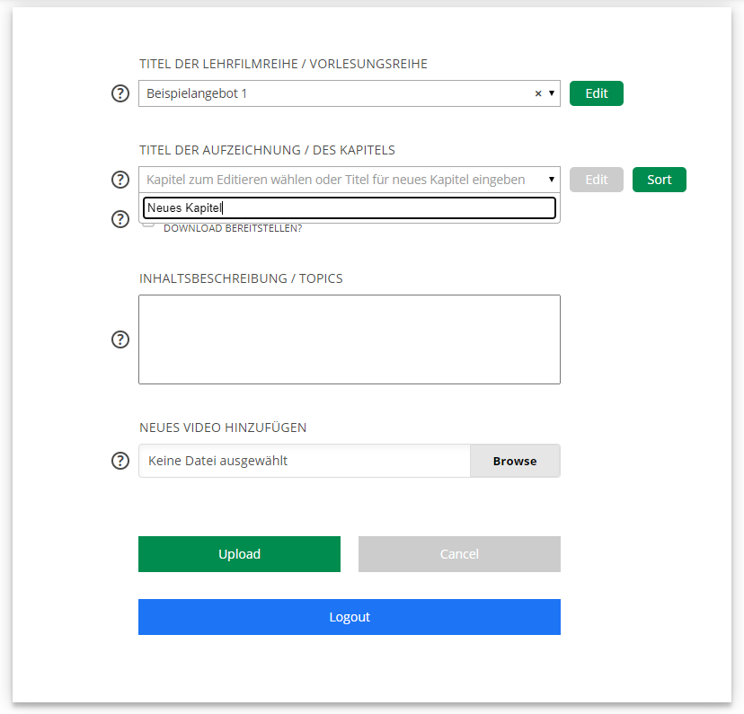
- Wenn Sie bereits Angebote über das Upload-Formular angelegt haben und einem bereits angelegtem Angebot ein weiteres Kapitel/Video hinzufügen wollen, wählen Sie das ensprechende Angebot aus der Drop Down Liste „TITEL DER LEHRFILMREIHE / VORLESUNGSREIHE“ aus.
- Da die Angaben zum ausgewählten Angebot bereits gespeichert sind, genügt es einen Titel für das Kapitel/die Aufzeichnung (Feld „TITEL DER AUFZEICHNUNG / DES KAPITELS“) und optional eine Kapitelbeschreibung (Feld „INHALTSBESCHREIBUNG / TOPICS“) anzugeben (s. o.).
- Ebenso kann für das Video, das für das neue Kapitel hochgeladen werden soll, optional der Haken in der Checkbox „VIDEO ZUM KAPITEL FÜR ANDERE PLATTFORMEN (Z. B. MOODLE H5P / BBB) VIA PROGRESSIVE DOWNLOAD BEREITSTELLEN?“ gesetzt werden, um diese auch z. B. für Moodle H5P oder BigBlueButton via Progressive Download Verfahren zur Verfügung stellen zu können (siehe oben bzw. Videouploadformular: Bereitstellung von Videos in Moodle H5P und BigBlueButton (BBB)).
- Nach Auswahl der hochzuladenden mp4 Videodatei und anschließendem Klick auf „Upload“ wird das Video hochgeladen.

Uploadstatus / Uploadprozess
- Unter dem Feld zur Auswahl der hochzuladenden Videodatei wird während des Uploadvorgangs in Prozent angezeigt wie weit der Vorgang bereits vorangeschritten ist.
- Der Upload war erfolgreich, wenn an der selben Stelle die Meldung „Upload erfolgreich“ erscheint
Schließen Sie während des Uploadprozesses nicht das Browserfenster, da ansonsten der Upload abgebrochen wird. Achten Sie außerdem darauf, dass Ihr PC während des Uploads nicht in den Energiesparmodus geht.
- Ein manuelles Abbrechen des Uploadvorgangs ist über den „Cancel“ Button möglich.

